Engleski jezik 5. razred od 20.4. do 24.4.
Pozdrav učenicima 5a razreda.
Nadam se da ste slušali pjesmice koje sam vam poslala, ali mi niste uradili zadaću. Da vas podsjetim trebalo je napisati dane i kakvo je vrijeme bilo. Idemo prvo ponoviti nazive za dane.
Monday Tuesday Wednesday Thursday……..Friday …..Saturday Sunday
Uvježbajte izgovor slušajući ovu pjesmicu. Počinjemo nedjeljom = Sunday
https://supersimple.com/song/days-of-the-week/
Pjesmicu poslušajte više puta dok ne naučite sve dane.
A sada uz svaki dan napišimo kakvo je vrijeme bilo.
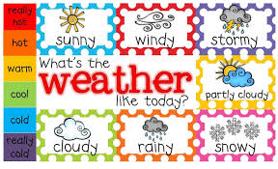
Sunday---It was sunny.
Monday ---It was cloudy.
Tuesday---It was rainy.
Wednesday ----It was windy.
Thursday---It was warm.
Friday--- It was partly cloudy.
Saturday---It was cold.
Prepišite ove rečenice u svoje bilježnice. Riječ was sam Vam podvukla jer ona označava kakvo je vrijeme bilo. Na primjer:
Nedjelja---Bilo je sunčano
To je prošlo vrijeme jer govori o onome što je bilo. Usporedi:
It is Tuesday today. Danas je utorak. (sadašnje vrijeme)
It was Monday yesterday. Jučer je bio ponedjeljak. (prošlo vrijeme)

Sutra je Dan Planete Zemlje – Na engleskom Earth Day
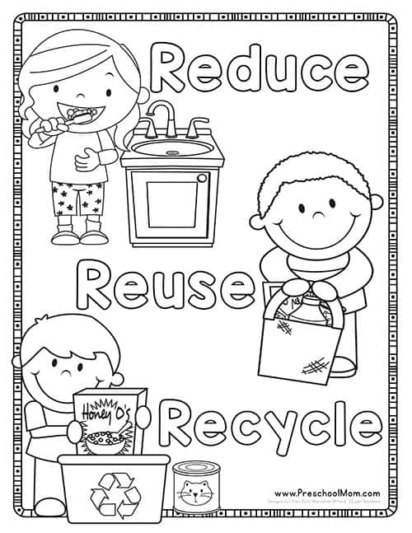
Da očuvamo Zemlju trebamo
smanjiti-REDUCE water. energy
koristiti više puta REUSE shopping bags, clothes
reciklirati RECYCLE paper, glass, plastic, tin
Uvježbajmo ove tri riječi koje počinju na slovo R kroz ovu pjesmicu: Poslušajte pjesmicu više puta.
https://www.youtube.com/watch?v=AOvcW8l3RzE
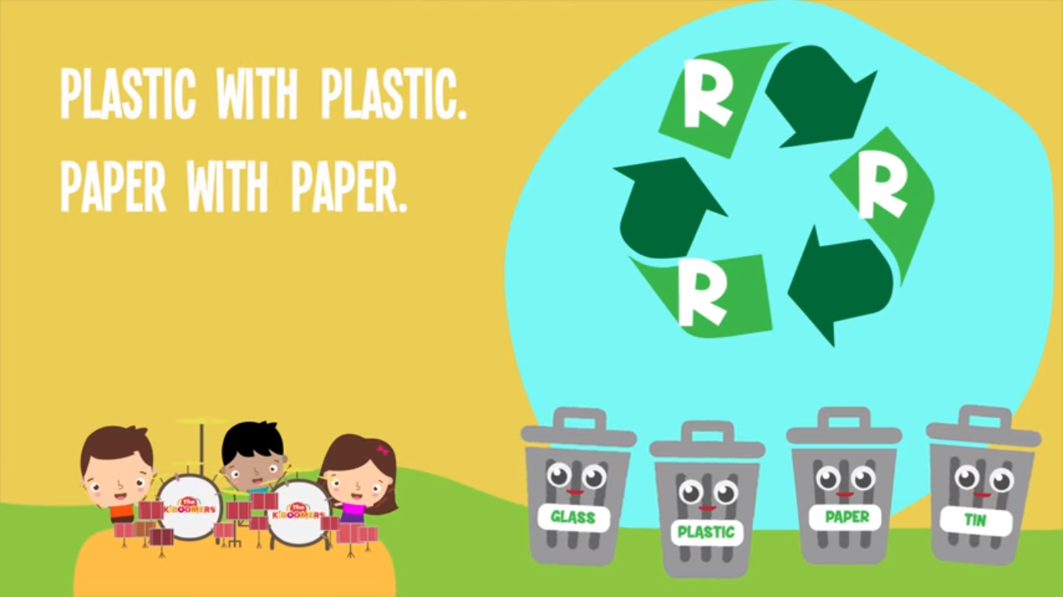
GLASS staklo PLASTIC plastika PAPER….papir TIN…konzerve
DOMAĆA ZADAĆA
Nacrtajte ove kante za odvajanje otpada , a pored svake kante nekoliko stvari koje treba u nju staviti.

